Методы оптимизации.

Отчет по лабораторной работе №4

Работа выполнена группой:

Дзюба Мария M3235  
Карасева Екатерина M3235  
Рындина Валерия M3235

Университет ИТМО, 2021

Тема: Изучение алгоритмов метода Ньютона и его модификаций, в том числе квазиньютоновских методов.

Цель: Разработать программы для безусловной минимизации функций многих переменных.

1. Метод Ньютона
   * 1. Описание задачи:   
        Реализовать алгоритмы:   
        Метод Ньютона: а) классический, б) с одномерным поиском (одномерный метод на выбор студентов), в) с направлением спуска.
     2. Решение задачи:
        1. Вычислительные схемы методов:
           + Классический метод Ньютона  
             f(x) ∈ En  
             Выбираем x0, ɛ‎  
             1. grad(f(x)), H = ∇2f(x)  
             2. решить СЛАУ Hpk = -grad(f(x))   
             (так найдем pk – ньютоновское направление)  
             3. xk = xk-1 + pk  
             Условие остановки: ‖ xk – xk-1 ‖ < ɛ ~ ‖ pk ‖ < ɛ,  
             иначе возвращаемся к пункту 1
           + Метод Ньютона с одномерным поиском (Брент)  
             f(x) ∈ En  
             Выбираем x0, ɛ‎  
             1. grad(f(x)), H = ∇2f(x)  
             2. решить СЛАУ Hpk = -grad(f(x))  
             (так найдем pk – ньютоновское направление)  
             3. ak = mina(f(xk-1 + apk)) (комбинированный метод Брента)  
             4. xk = xk-1 + akpk  
             Условие остановки: ‖ xk – xk-1 ‖ < ɛ  
             иначе возвращаемся к пункту 1
           + Метод Ньютона с направлением спуска  
             f(x) ∈ En  
             x0, ɛ‎  
             p1 = -grad(f(x0))  
             a1 = mina(f(x0 + ap1)) (комбинированный метод Брента)  
             x1 = x0 + a1p1k > 1:  
             pk =   
             ak = mina(f(xk-1 + apk))  
             xk = xk-1 + akpk  
             Условие остановки: ‖ xk – xk-1 ‖ < ɛ
     3. Описание задачи:  
        Продемонстрируйте работу методов на 2-3 функциях, в том числе на неквадратичных.
     4. Решение задачи:
        1. Функция 1  
           f(x1, x2) = 20x12 + x22 – 7x1 + 3x2 + 2  
           ɛ = 10-6  
           Решения:
           + Классический метод Ньютона  
             Ответ: [-0.175, 1.5]  
             Количество итераций = 2.

|  |  |
| --- | --- |
| Номер итерации | Результат |
| 0 | [1.0, 1.0] |
| 1 | [-0.17500000000000004, 1.5] |
| 2 | [-0.175, 1.5] |

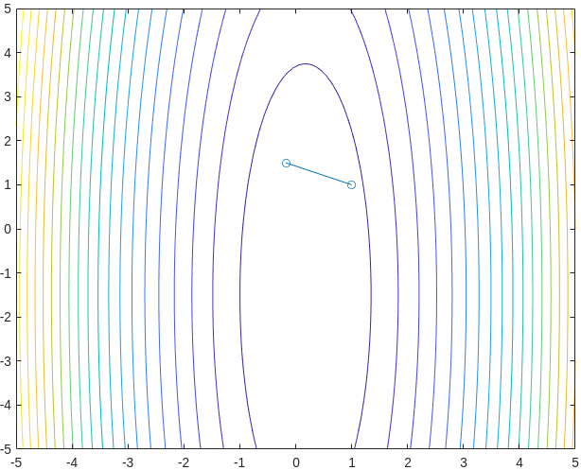

* + - * + Метод Ньютона с одномерным поиском   
          Ответ: [-0.17499999996411764, 1.4999999999847309]   
          Количество итераций = 3.

|  |  |  |
| --- | --- | --- |
| Номер итерации | Найденный параметр ak | Результат |
| 0 |  | [1.0, 1.0] |
| 1 | 0.9999999999417923 | [-0.1749999999316061, 1.4999999999708962] |
| 2 | 0.4753573870821128 | [-0.17499999996411764, 1.4999999999847309] |

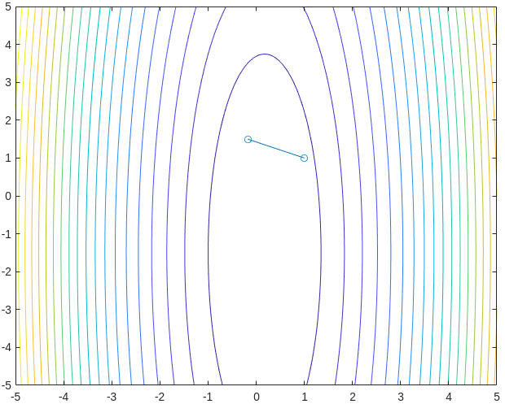

* + - * + Метод Ньютона с направлением спуска  
          Ответ: [-0.175, 1.5000000000000093]  
          Количество итераций = 3.

|  |  |  |
| --- | --- | --- |
| Номер итерации | Найденный параметр ak | Результат |
| 0 |  | [1.0, 1.0] |
| 1 | 0.025010751227904363 | [-0.17550530771150497, 1.0250107512279043] |
| 2 | 0.9999999999999969 | [-0.175, 1.4999999999999984] |
| 3 | 7.0628596094226666 | [-0.175, 1.5000000000000093] |

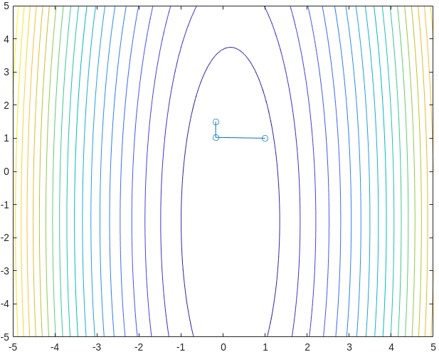

* + - 1. Функция 2  
         f(x1, x2, x3) = (x1 – 5)2 + (x2 – 2)2 + (x3 – 1)2  
         ɛ = 10-6  
         Решения:
         * Классический метод Ньютона  
           Результат: [5.0 2.0 1.0]  
           Количество итераций = 2

|  |  |
| --- | --- |
| Номер итерации | Результат |
| 0 | [-70.0 89.0 30.0] |
| 1 | [5.0 2.0 1.0] |
| 2 | [5.0 2.0 1.0] |

* + - * + Метод Ньютона с одномерным поиском   
          Результат: [5.0 1.9999999999999998 0.9999999999999999]  
          Количество итераций = 2

|  |  |  |
| --- | --- | --- |
| Номер итерации | Найденный параметр ak | Результат |
| 0 |  | [-70.0 89.0 30.0] |
| 1 | 0.999999999650754 | [4.999999973806553 2.000000030384399 1.000000010128133] |
| 2 | 1.0000000093714334 | [5.0 1.9999999999999998 0.9999999999999999] |

* + - * + Метод Ньютона с направлением спуска  
          Ответ: [5.0 2.0 1.0]  
          Количество итераций = 2

|  |  |  |
| --- | --- | --- |
| Номер итерации | Найденный параметр ak | Результат |
| 0 |  | [-70.0 89.0 30.0] |
| 1 | 0.4999999999999988 | [4.999999999999815 2.000000000000213 1.000000000000071] |
| 2 | 0.9995362230537411 | [5.0 2.0 1.0] |

* + 1. Описание подзадачи  
       Проведите исследование влияние выбора начального приближения на результат.
    2. Решение подзадачи  
       Функция 𝑓(𝑥) = 𝑥12 + 𝑥22 − 1.2𝑥1𝑥2

|  |  |  |  |  |
| --- | --- | --- | --- | --- |
| Начальное приближение |  | Классический метод Ньютона | Метод Ньютона с одномерным поиском | Метод Ньютона с направлением спуска |
| x0 = [1,2] | результат | [0.0 0.0] | [1.35525271560688E-20 2.71050543121376E-20] | [-5.91645678915E-30 -3.9443045261E-30] |
| итерации | 2 | 2 | 3 |
| x0 = [-10, 5] | результат | [0.0 0.0] | [-6.0986372202309E-19 -3.0493186101154E-19] | [-3.9443045261E-31 -1.18329135783E-30] |
| итерации | 2 | 2 | 3 |
| x0 = [-100, 100] | результат | [0.0 0.0] | [3.3881317890172E-19, -3.3881317890172E-19] | [-2.52435489670E-29 0.0] |
| итерации | 2 | 2 | 2 |

* + 1. Вывод:  
       Метод Ньютона не сходится глобально, то есть требует достаточно хорошее начальное приближение x0. В данном методе нет ничего, что удерживало бы его от продвижения в сторону максимума или седловой точки, где f' тоже равен нулю. Каждый шаг направляется в сторону стационарной точки локальной квадратичной модели независимо от того, является ли стационарная точка минимумом, максимумом или седловой точкой. Этот шаг оправдан при минимизации, только когда Гессиан f(xk) положительно определен.
    2. Описание подзадачи  
       Исследуйте работу методов на двух функциях с заданным начальным приближением:   
       𝑓(𝑥) = 𝑥12 + 𝑥22 − 1.2𝑥1𝑥2, 𝑥0 = (4, 1)𝑇;   
       𝑓(𝑥) = 100(𝑥2 − 𝑥12)2 + (1 − 𝑥1)2, 𝑥0 = (−1.2, 1)𝑇.  
       ɛ = 10-6

Сравните результаты с минимизацией методом наискорейшего спуска (из лаб. работы 2).

* + 1. Решение подзадачи:
       1. 𝑓(𝑥) = 𝑥12 + 𝑥22 − 1.2𝑥1𝑥2, 𝑥0 = (4, 1)𝑇
          - Классический метод Ньютона  
            Результат: [0.0, 0.0]  
            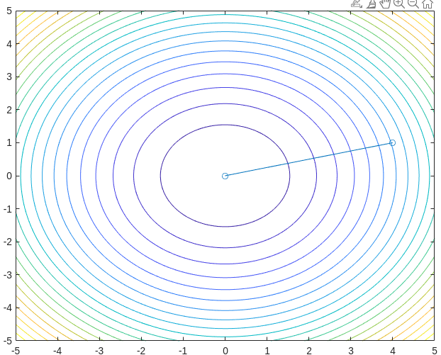
          - Метод Ньютона с одномерным поиском  
            Результат: [-2.439454888092385E-19, -6.098637220230962E-20]   
            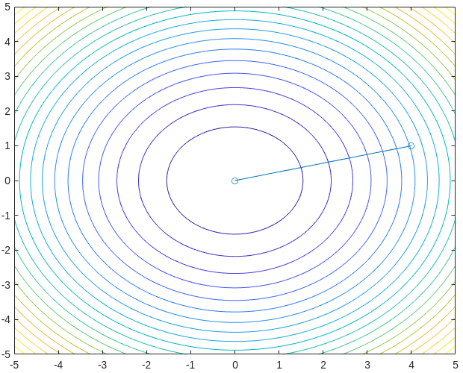
          - Метод Ньютона с направлением спуска  
            Результат: [1.9721522630525295E-30, 2.7610131682735413E-30]  
            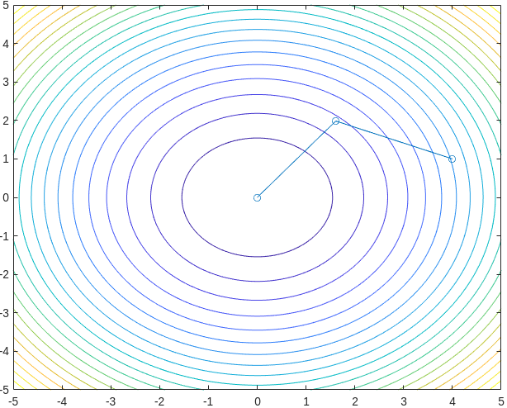
          - Метод наискорейшего спуска  
            Результат: [6.661338147750939E-16, -2.220446049250313E-16]  
            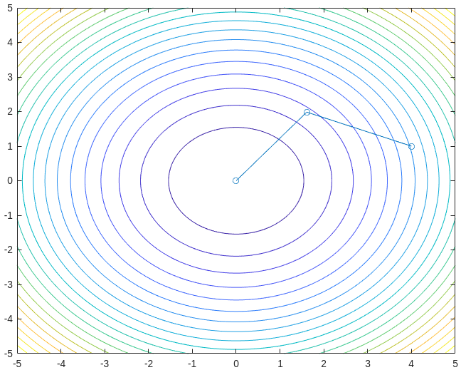
          - Общая таблица:

|  |  |
| --- | --- |
| Метод | Кол-во итераций |
| Классический метод Ньютона | 2 |
| Метод Ньютона с одномерным поиском | 2 |
| Метод Ньютона с направлением спуска | 3 |
| Метод наискорейшего спуска | 2 |

* + - 1. 𝑓(𝑥) = 100(𝑥2 − 𝑥12)2 + (1 − 𝑥1)2, 𝑥0 = (−1.2, 1)𝑇
         * Классический метод Ньютона  
           Результат: [0.9999999999999938, 0.9999999999999876]  
           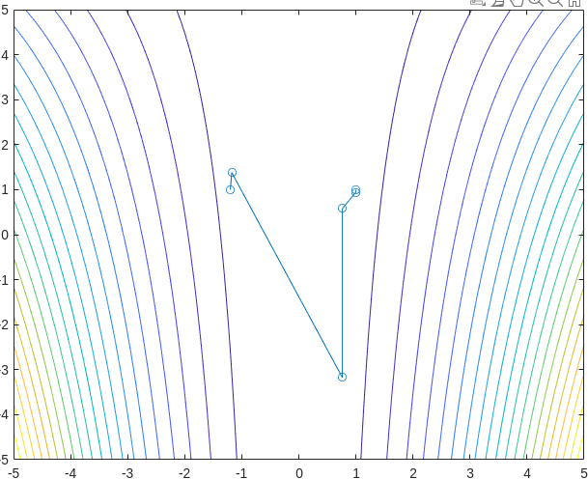
         * Метод Ньютона с одномерным поиском  
           Результат: [1.0000000000000027, 1.0000000000000056]  
           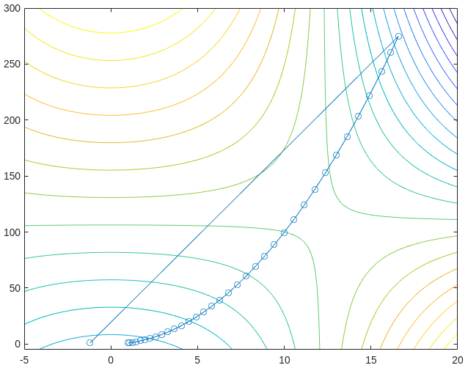
         * Метод Ньютона с направлением спуска  
           Результат: [1.0000000000000044, 1.0000000000000095]  
           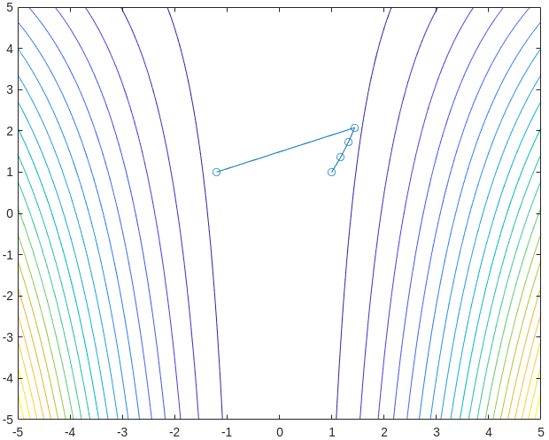
         * Метод наискорейшего спуска  
           Результат: [1.0000000053789371, 1.0000000946580375]  
           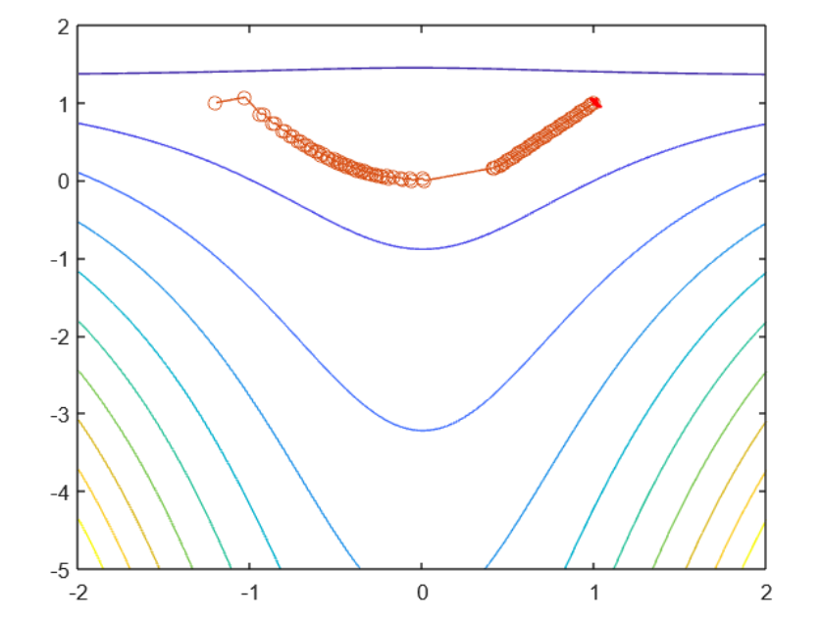
         * Общая таблица:

|  |  |
| --- | --- |
| Метод | Кол-во итераций |
| Классический метод Ньютона | 7 |
| Метод Ньютона с одномерным поиском | 39 |
| Метод Ньютона с направлением спуска | 7 |
| Метод наискорейшего спуска | 88 |

* + 1. Выводы  
       По результатам исследования четко видно, что все ньютоновские методы работают лучше, чем метод наискорейшего спуска. Также отметим, что скорость сходимости сильно зависит от “овражности” функции, из-за этого классический метод может быть быстрее метода с одномерной оптимизацией. Но наилучшим методом можно назвать алгоритм Ньютона с направлением, так как является улучшением метода с одномерным поиском.

1. Квазиньютоновский метод (вариант 2)
   * 1. Описание подзадачи  
        Реализовать метод Бройдена-Флетчера-Шено и метод Пауэлла
     2. Решение подзадачи
        1. Вычислительные схемы методов:  
           xk = xk-1 + akpk, где pk – направление спуска.  
           pk = Gkwk, где wk= -grad(f(xk-1)), а Gk – положительно определенная матрица специального вида, для которой выполняется квазиньютоновское условие:  
           Gk+1Δwk = -Δxk  
           Квазиньютоновские методы отличает только способ получения матрицы Gk
           + Метод Бройдена-Флетчера-Шено  
             G1 = I  
             Gk+1 = Gk   
             rk =   
             ρk = (GkΔwk, Δwk)
           + Метод Пауэлла  
             G1 = I  
             Gk+1 = Gk   
             Δ
     3. Описание подзадачи  
        Работу квазиньютоновских методов сравните с наилучшим методом Ньютона (по результатам 1.2) на функциях:   
        𝑓(𝑥) = 100(𝑥2 − 𝑥12)2 + (1 − 𝑥1)2,   
        𝑓(𝑥) = (𝑥12 + 𝑥2 − 11)2 + (𝑥1 + 𝑥22 − 7)2,   
        𝑓(𝑥) = (𝑥1 + 10𝑥2)2 + 5(𝑥3 − 𝑥4)2 + (𝑥2 − 2𝑥3)4 + 10(𝑥1 − 𝑥4)4,   
        𝑓(𝑥) =   
        ɛ = 10-6
     4. Решение подзадачи
        1. 𝑓(𝑥) = 100(𝑥2 − 𝑥12)2 + (1 − 𝑥1)2  
           x0 = [0, 1]
           + Метод Бройдена-Флетчера-Шено  
             Результат: [1.0000000197455754, 1.0000000395692592]  
             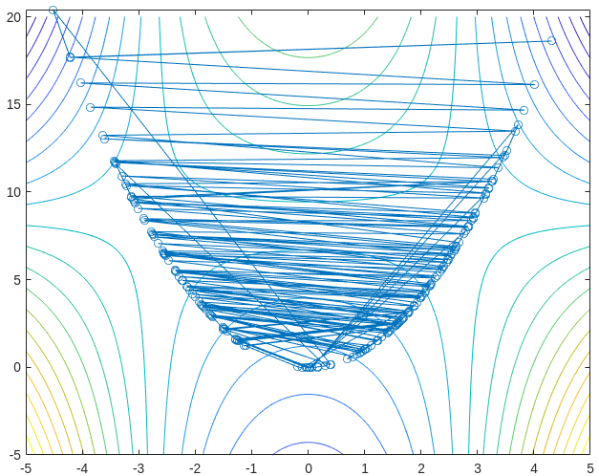
           + Метод Пауэлла  
             Результат: [1.0000001006106773, 1.0000002016061493]  
             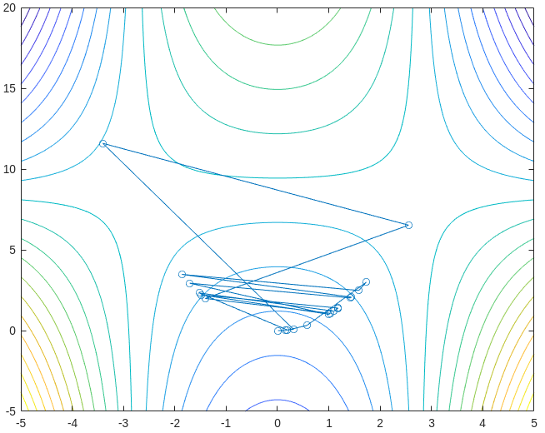
           + Лучший метод Ньютона  
             Результат: [1.0000000000000007 1.000000000000001]  
             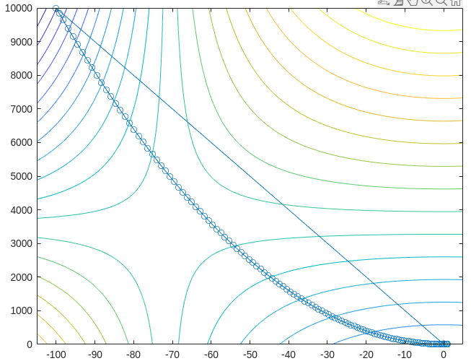
           + Общая таблица

|  |  |
| --- | --- |
| Метод | Кол-во итераций |
| Метод Бройдена-Флетчера-Шено | 311 |
| Метод Пауэлла | 35 |
| Лучший метод Ньютона | 125 |

* + - 1. 𝑓(𝑥) = (𝑥12 + 𝑥2 − 11)2 + (𝑥1 + 𝑥22 − 7)2  
         x0 = [0, 1]
         * Метод Бройдена-Флетчера-Шено  
           Результат: [-3.7793102533777643, -3.283185991286157]  
           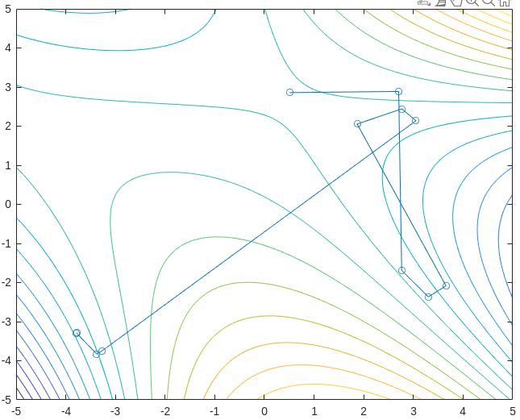
         * Метод Пауэлла  
           Результат: [-3.779310253377763, -3.2831859912861576]  
           
         * Лучший метод Ньютона  
           Результат: [2.9999999999999836 2.000000000000078]  
           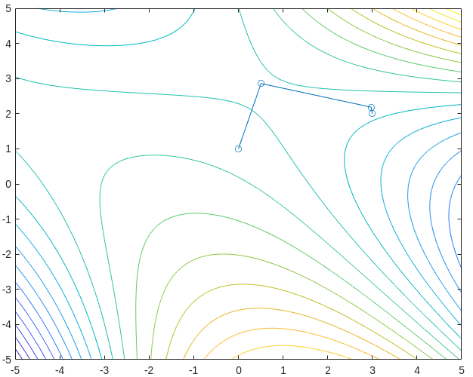
         * Общая таблица

|  |  |
| --- | --- |
| Метод | Кол-во итераций |
| Метод Бройдена-Флетчера-Шено | 16 |
| Метод Пауэлла | 16 |
| Лучший метод Ньютона | 5 |

* + - 1. 𝑓(𝑥) = (𝑥1 + 10𝑥2)2 + 5(𝑥3 − 𝑥4)2 + (𝑥2 − 2𝑥3)4 + 10(𝑥1 − 𝑥4)4  
         x0 = [1,1,1,1]
         * Метод Бройдена-Флетчера-Шено  
           Результат: [0.004615507194601669, -4.6154879020410174E-4, 0.0021810268580783757, 0.002181108699898128]
         * Метод Пауэлла  
           Результат: [0.004603036292514478, -4.6030171557041085E-4, 0.0021751372095794733, 0.0021752184464250454]
         * Лучший метод Ньютона  
           Результат: [0.009195431029608247, -9.188263750741393E-4, 0.015987636096358237, 0.015986382873765033]
         * Общая таблица

|  |  |
| --- | --- |
| Метод | Кол-во итераций |
| Метод Бройдена-Флетчера-Шено | 26 |
| Метод Пауэлла | 26 |
| Лучший метод Ньютона | 30 |

* + - 1. 𝑓(𝑥) =   
         x0 = [0,0]
         * Метод Бройдена-Флетчера-Шено  
           Результат: [1.2916430677647626, 0.9999999553339841]  
           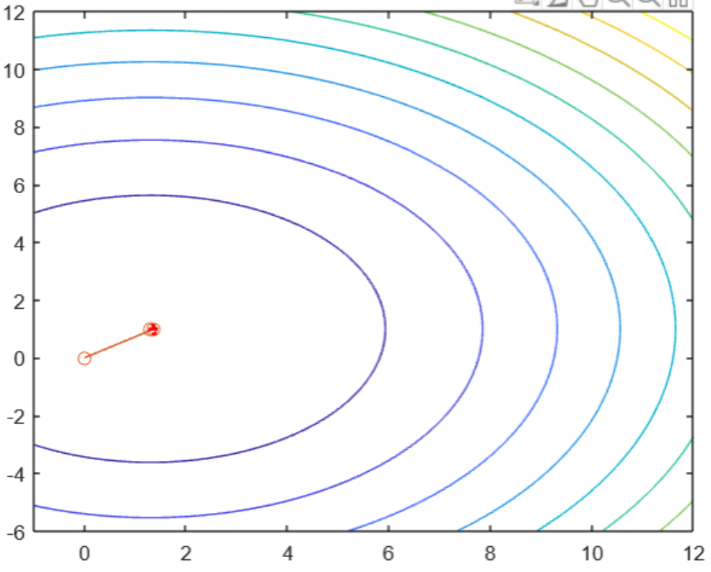
         * Метод Пауэлла  
           Результат: [1.2916430688001628, 0.9999998618340755]  
           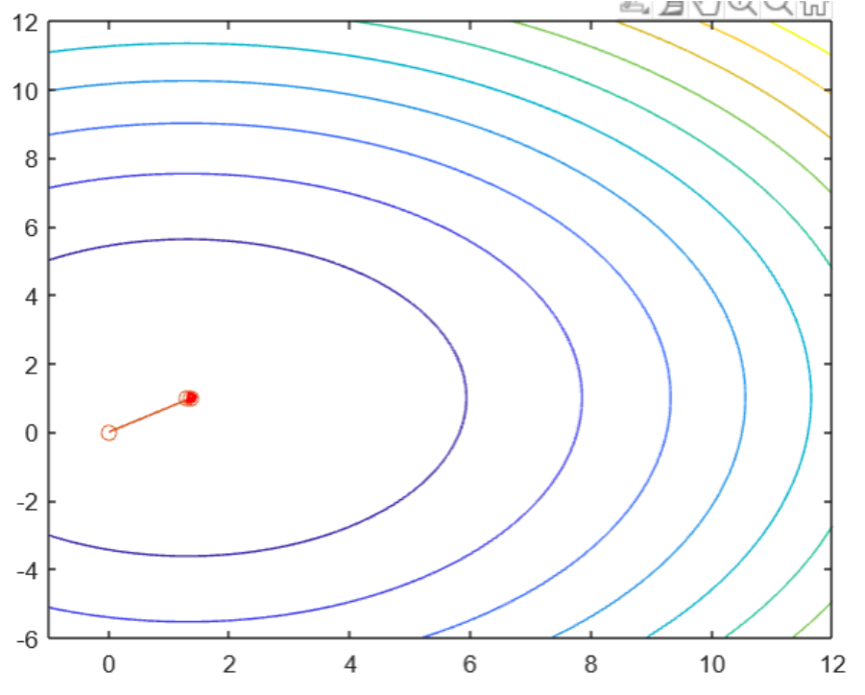
         * Лучший метод Ньютона  
           Результат: [1.2916431420863643 1.0000000002370961]  
           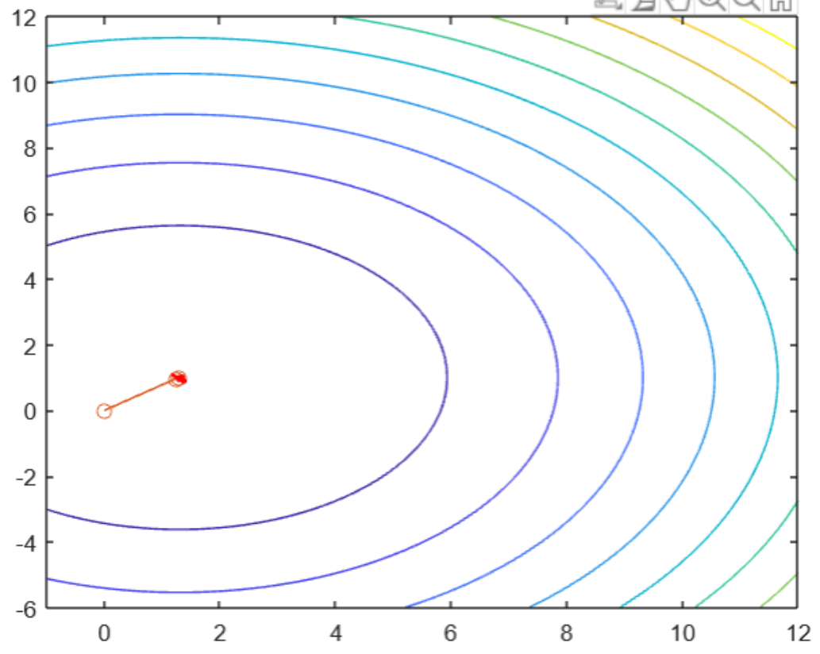
         * Общая таблица

|  |  |
| --- | --- |
| Метод | Кол-во итераций |
| Метод Бройдена-Флетчера-Шено | 4 |
| Метод Пауэлла | 4 |
| Лучший метод Ньютона | 5 |

* + 1. Вывод  
       Метод Ньютона с направлением спуска проигрывает по количеству итераций квазиньютоновким методам. Методы БФШ и Пауэлла требуют меньше вычислений, так как не приходится каждый раз решать СЛАУ. Методы БФШ и Пауэлла примерно равны между собой, но метод Пауэлла делает меньше вычислений за одну итерацию.
    2. Описание подзадачи  
       Проведите исследование влияние выбора начального приближения на результат, оцените скорость сходимости
    3. Решение задачи  
       Функция 𝑓(𝑥) = (𝑥12 + 𝑥2 − 11)2 + (𝑥1 + 𝑥22 − 7)2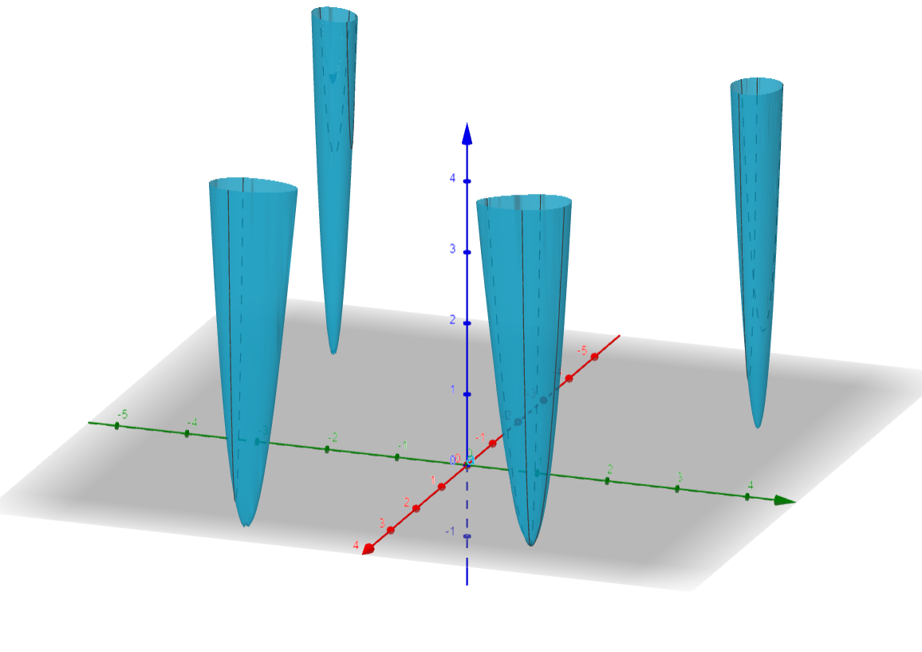

|  |  |  |  |
| --- | --- | --- | --- |
| Начальное приближение |  | Метод Бройдена-Флетчера-Шено | Метод Пауэлла |
| x0 = [1, 2] | результат | [3.000000007792029, 2.00000000623169] | [3.000000007789053, 2.0000000062386976] |
| итерации | 8 | 8 |
| x0 = [-10, 5] | результат | [-3.779310253372101, -3.2831859912891046] | [-3.7793102533807583 -3.283185991287054 ] |
| итерации | 14 | 14 |
| x0 = [0, 0] | результат | [-3.779310256827874, -3.283185996220283] | [3.5844283471809217, -1.8481265482043083] |
| итерации | 21 | 13 |

* + 1. Вывод:  
       У заданной функции несколько минимумов, поэтому очевидно начальное приближение существенно влияет на то, какой именно минимум найдет метод. А также выбор начальное приближения влияет на количество итераций (замечено, что методам сложно работать с числами близкими к нулю).

1. Бонусное задание
   * 1. Описание подзадачи  
        Реализовать метод Марквардта двумя вариантами
     2. Решение подзадачи
        1. Вычислительные схемы метода  
           (H(x) + TI)pk = -grad(f(x))  
           T – скалярный параметр  
           I – единичная матрица  
           При большом T:   
           В уравнении (H(x) + TI)pk = -grad(f(x)) матрицей H(x) можно пренебречь, тогда получаем TIpk = -grad(f(x)), то есть pk – совпадает с направлением антиградиента, то есть направлением наискорейшего спуска.  
           При T → 0:  
           уравнении (H(x) + TI)pk = -grad(f(x)) можно пренебречь TI, тогда получаем H(x)pk = -grad(f(x)) – то есть метод Ньютона.  
           При промежуточном T:  
           направление pk лежит между направлением антиградиента и направлением метода Ньютона.
           + Вариант 1  
             Определить x0, T0, b ∈ (0, 1), ɛ  
             1. Вычислить grad(f(x)), H(x)  
             2. Решить СЛАУ: (H(x) + TI)p = -grad(f(x))  
             3. a = mina(f(x + ap)) (комбинированный метод Брента)  
             4. y = x + ap  
             5. Если f(y) > f(x), то T = T/b и вернуться к 2  
             6. x = y, f(x) = f(y), T = T*b  
             Условие остановки: ‖ y – x‖ < ɛ
           + Вариант 2  
             Начать с T = 0  
             На каждой итерации из предыдущего варианта проверить условие:  
             H(x) + TI > 0 – положительно определенная  
             (Условие положительно определенной матрицы проверяется с помощью алгоритма Холесского:  
             H(x) + TI = LLT, где L – нижнетреугольная матрица  
             если разложение возможно, то матрица > 0.  
             сложность алгоритма Холесского = n3/3)  
             если матрица отрицательно определена, то T = max(1, 2T) и снова повторяем проверку.
     3. Описание подзадачи  
        Результаты работы продемонстрировать на минимизации многомерной функции Розенброка (𝑛 = 100) в сравнении с наилучшим методом Ньютона:   
        𝑓(𝑥) =   
        Для обоих методов построить график зависимости «итерация – параметр T». В случае с разложением Холесского дополнительно построить график зависимости «итерация – число разложений Холесского».
     4. Решение подзадачи
        1. Функция: 𝑓(𝑥) =   
            ɛ = 10-6x0 = [10, 10, 10… 10]
           + Метод Марквардта Вариант 1  
             Результат: Приложение 1  
             Количество итераций: 75  
             График зависимости «итерация – параметр T»:  
             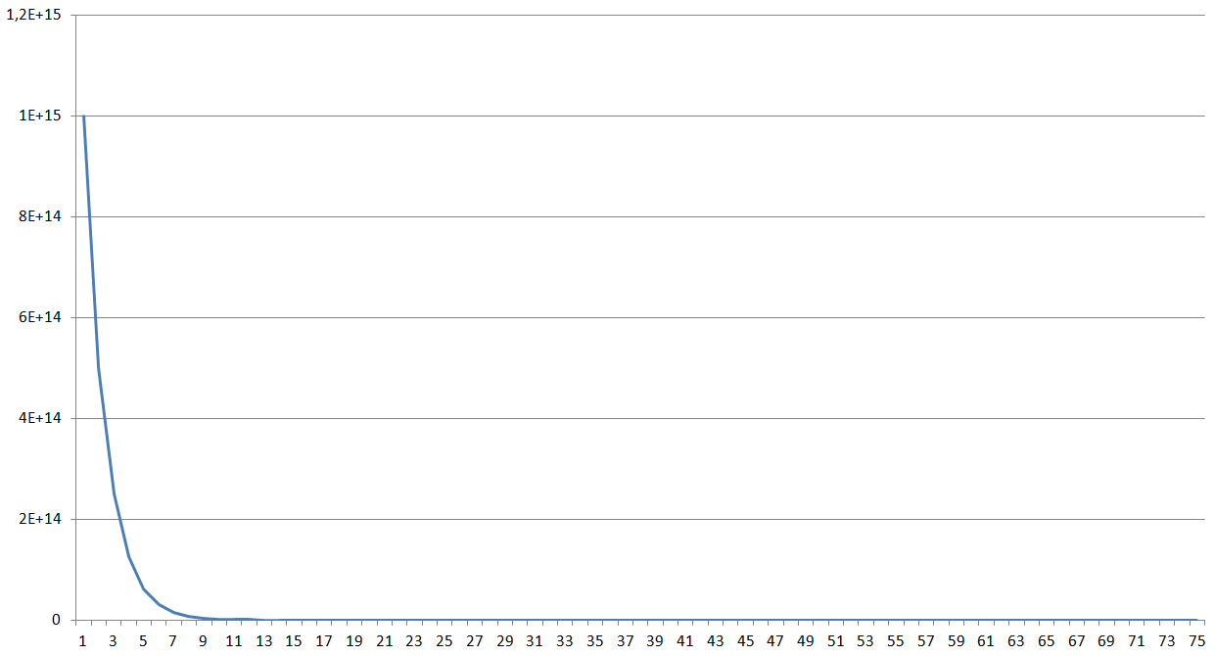
           + Метод Марквардта Вариант 2  
             Результат: Приложение 2  
             Количество итераций: 53  
             График зависимости «итерация – параметр T»:  
             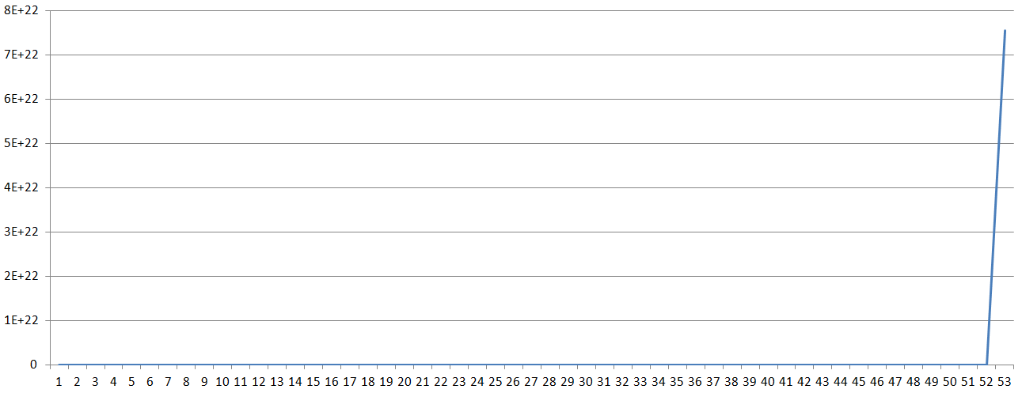График зависимости «итерация – число разложений Холесского»:  
             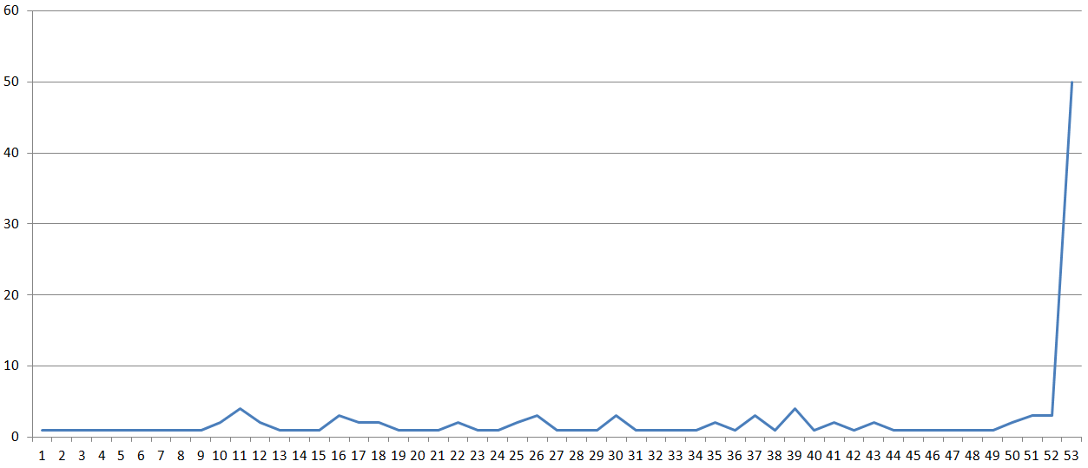
           + Лучший метод Ньютона  
             Результат: Приложение 3  
             Количество итераций: 336
     5. Вывод:  
        По результатам исследования сразу заметно, что метод Маркварда в обеих вариациях работает за гораздо меньшее число итераций, чем метод Ньютона с направлением спуска. А также отметим, что второй вариант алгоритма Маркварда решил задачу быстрее, чем первый вариант. Это обусловлено тем, что метод Ньютона не сходится глобально, то есть требует достаточно хорошее начальное приближение, а метод Маркварда решает эту проблему тем, что вначале производит движение в направление антиградиента, а уже после в окрестности точки решения использует направление метода Ньютона.
2. Код
   * 1. Описание задачи:  
        Для разработанного программного кода в отчете привести код основных модулей, диаграмму классов, сделать текстовое описание.
     2. Решение задачи:  
        Код основных модулей и текстовое описание представлены по [ссылке](https://github.com/MariaDziuba/metopt4).  
        Диаграмма классов

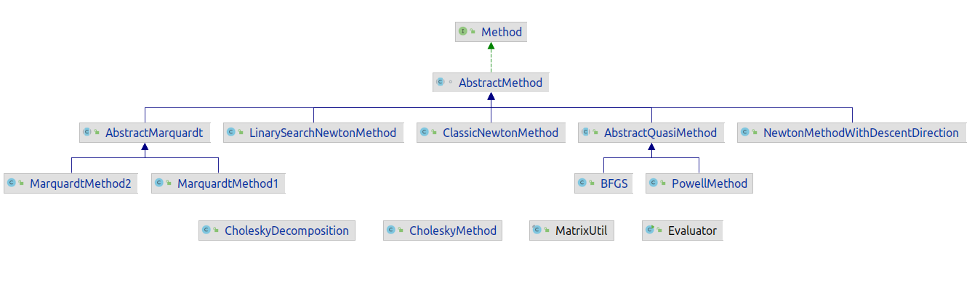

Приложение 1  
  
[1.0000124535977128, 1.0000078661374672, 0.9999893150814886, 0.9999571096148119, 0.9999144182364372, 0.9998659992090296, 0.9998172400866661, 0.9997729115134257, 0.9997361499873465, 0.9997082794952394, 0.9996891235910139, 0.9996774407451435, 0.9996714200735392, 0.9996691671435806, 0.9996690630165761, 0.999669932850215, 0.9996710456346194, 0.9996720232423576, 0.9996727298706506, 0.9996731718506902, 0.9996734165534319, 0.9996735382433334, 0.9996735931789146, 0.9996736158207232, 0.999673624316927, 0.9996736271619514, 0.9996736279568801, 0.9996736280943458, 0.9996736280619162, 0.9996736280085567, 0.9996736279690632, 0.9996736279452393, 0.999673627932187, 0.9996736279254225, 0.9996736279220438, 0.9996736279203969, 0.9996736279196061, 0.9996736279192333, 0.9996736279190568, 0.999673627918975, 0.9996736279189379, 0.9996736279189214, 0.999673627918916, 0.9996736279189186, 0.9996736279189283, 0.9996736279189515, 0.9996736279190017, 0.999673627919103, 0.9996736279193117, 0.9996736279197423, 0.9996736279206264, 0.9996736279224444, 0.9996736279261904, 0.9996736279339191, 0.9996736279498836, 0.9996736279829092, 0.9996736280513203, 0.9996736281932542, 0.9996736284881831, 0.9996736291020077, 0.999673630381591, 0.9996736330532454, 0.9996736386398907, 0.9996736503383739, 0.9996736748647951, 0.9996737263336972, 0.9996738344008298, 0.9996740613097235, 0.9996745374266613, 0.9996755348487831, 0.999677618498595, 0.9996819523243956, 0.9996909087752889, 0.9997092515406889, 0.9997463485515795, 0.9998200935129646, 0.9999632784626215, 1.000232445736252, 1.0007162268087721, 1.001531993940447, 1.0027831772898892, 1.0044275762745152, 1.006002532696601, 1.0062134313850215, 1.0024886704273537, 0.9903406835594776, 0.9611855951589616, 0.8966174177348852, 0.7613566686556841, 0.5078402777857112, 0.1271332279638117, -0.2543358893646019, 0.26613886828803573, 0.3694360415557429, 0.1741350910744392, 0.008727341412995008, -1.5440020486622363, 2.900399124786389, 8.448040360150165, 70.93522863343208]

Приложение 2  
  
[1.00000000000007, 1.0000000000001037, 1.000000000000136, 1.0000000000001656, 1.0000000000001934, 1.000000000000218, 1.00000000000024, 1.0000000000002593, 1.0000000000002756, 1.000000000000289, 1.0000000000003002, 1.0000000000003093, 1.0000000000003166, 1.0000000000003224, 1.0000000000003266, 1.00000000000033, 1.0000000000003324, 1.0000000000003344, 1.0000000000003355, 1.0000000000003366, 1.0000000000003373, 1.0000000000003377, 1.000000000000338, 1.0000000000003382, 1.0000000000003384, 1.0000000000003384, 1.0000000000003386, 1.0000000000003386, 1.0000000000003386, 1.0000000000003386, 1.0000000000003386, 1.0000000000003386, 1.0000000000003386, 1.0000000000003386, 1.0000000000003386, 1.0000000000003386, 1.0000000000003386, 1.0000000000003386, 1.0000000000003386, 1.0000000000003386, 1.0000000000003386, 1.0000000000003386, 1.0000000000003386, 1.0000000000003388, 1.000000000000339, 1.0000000000003397, 1.0000000000003408, 1.0000000000003428, 1.0000000000003473, 1.000000000000356, 1.0000000000003733, 1.0000000000004081, 1.000000000000478, 1.0000000000006186, 1.000000000000901, 1.000000000001468, 1.0000000000026068, 1.0000000000048943, 1.000000000009488, 1.0000000000187157, 1.0000000000372482, 1.0000000000744715, 1.000000000149234, 1.000000000299394, 1.0000000006009937, 1.0000000012067634, 1.0000000024234714, 1.0000000048672908, 1.0000000097758581, 1.000000019635103, 1.0000000394383393, 1.0000000792153498, 1.0000001591125809, 1.0000003195977347, 1.0000006419579301, 1.0000012894749062, 1.0000025901350378, 1.0000052027721658, 1.0000104508069372, 1.0000209926531156, 1.0000421684484369, 1.0000847055770692, 1.0001701547019133, 1.0003418152627268, 1.0006867073139525, 1.0013798135126215, 1.0027733893475144, 1.0055781683552556, 1.0112347402504978, 1.0226898443064407, 1.0460812157421955, 1.0946534599478668, 1.1989797182756785, 1.438900981900331, 2.072863541660831, 4.300792679683849, 18.502824594114383, 342.3628065222822, 117212.30307965694, 1.2971324505551197E10]

Приложение 3  
  
[1.0 1.0 1.0 1.0 1.0 1.0 1.0 1.0 1.0 1.0 1.0 1.0 1.0 1.0 1.0 1.0 1.0 1.0 1.0 1.0 1.0 1.0 1.0 1.0 1.0 1.0 1.0 1.0 1.0 1.0 1.0 1.0 1.0 1.0 1.0 1.0 1.0 1.0 1.0000000000000002 1.0000000000000004 1.0000000000000007 1.0000000000000013 1.0000000000000029 1.0000000000000056 1.0000000000000113 1.0000000000000226 1.0000000000000453 1.000000000000091 1.0000000000001827 1.0000000000003668 1.000000000000736 1.0000000000014768 1.0000000000029636 1.000000000005947 1.0000000000119336 1.0000000000239466 1.0000000000480525 1.000000000096425 1.0000000001934921 1.0000000003882727 1.0000000007791312 1.000000001563451 1.0000000031373133 1.000000006295519 1.0000000126329616 1.00000002535005 1.0000000508689144 1.0000001020765827 1.0000002048329346 1.000000411029955 1.0000008247972492 1.0000016550877457 1.0000033211999346 1.000006664527678 1.000013373480503 1.0000268361964317 1.0000538518175137 1.0001080651270349 1.0002168614759246 1.0004352137465649 1.0008735135936535 1.0017536010443735 1.003521930167978 1.0070796181146282 1.0142561008907451 1.0288087585508812 1.0586328189894432 1.1210678900171838 1.2574955957853948 1.5825976300415256 2.506863039873572 6.287771161241577 39.5393985205511 1563.1894711526832 2442462.3938989937 5.955317811943969E12 3.5238788187581064E25 1.2140473318950184E51 6.845816499111632E101 1.4059561061852715E204]